Математика 9–Б клас IX–X тиждень
Тема: «Знаходження 1% та декількох відсотків від числа».
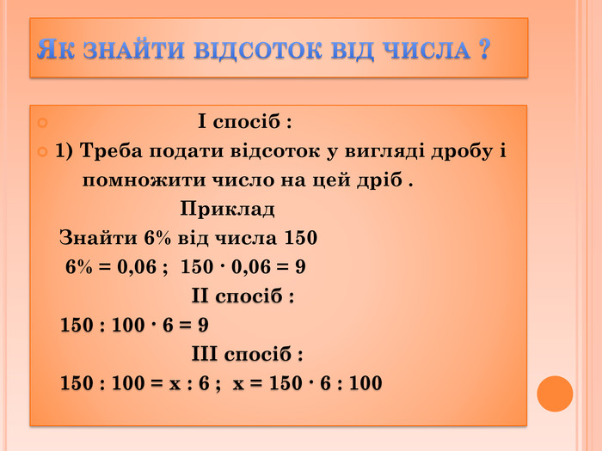
Щоб знайти кілька процентів від числа, треба це число поділити на 100 і знайдену частку помножити на число процентів.

Завдання 1
- Складіть задачу і розв’яжіть її:
Усього – 3 600 штук цегли
Білої – 80%
Червоної – ? (штук)
2) У школу-інтернат привезли 250 кг цукру. За перший день використали 10% цукру. Скільки кілограмів цукру залишилось?
Завдання 2
Знайдіть 5% від 1 200 грн., 8% від 40 кг; 30% від 1 500 грн.; 1% від 40,8 кг; 6% від 4 195 кг; 1% від 301,6 м.
Завдання 3
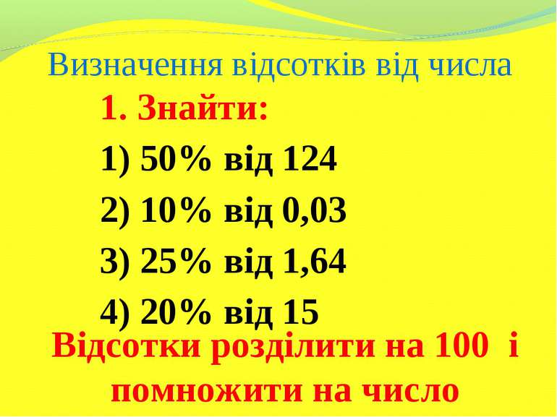

Щоб знайти 10 % від числа, досить знайти $\frac{1}{10 }$ частину цього числа, тобто поділити дане число на 10.
Завдання 4
Знайдіть 10 % від:
3 800 грн. 750 грн. 645 грн. 80 грн.
5 600 кг 290 кг 246 кг 74 кг
Щоб знайти 20 % від числа, досить знайти$\frac{1}{5 }$ цього числа
20% = $\frac{20}{100 }= \frac{1}{5 }$
Знайдіть 20 % від числа:
1 500 м 600 м 75 м 30 м
450 т 190 т 60 т 45 т
Щоб знайти 25 % від числа, досить знайти $\frac{1}{4 }$ частину цього числа.
25 % = $\frac{25}{100 }= \frac{1}{4 }$
Знайдіть 25 % від чисел:
1 600 км 860 км 300 км
800 ц 480 ц 64 ц
Щоб знайти 50 % від числа, досить знайти $\frac{1}{2 }$ частину цього числа.
Знайдіть 50 % від чисел:
756 м 84 м 60 м
4 500 г 750 г 184 г
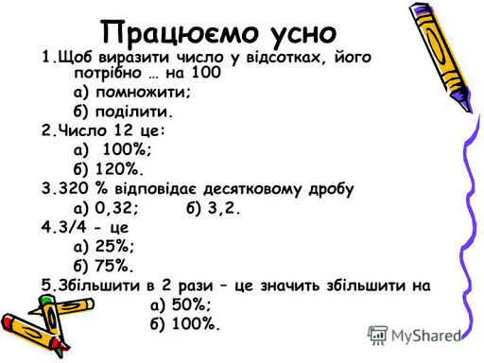
Запам’ятай
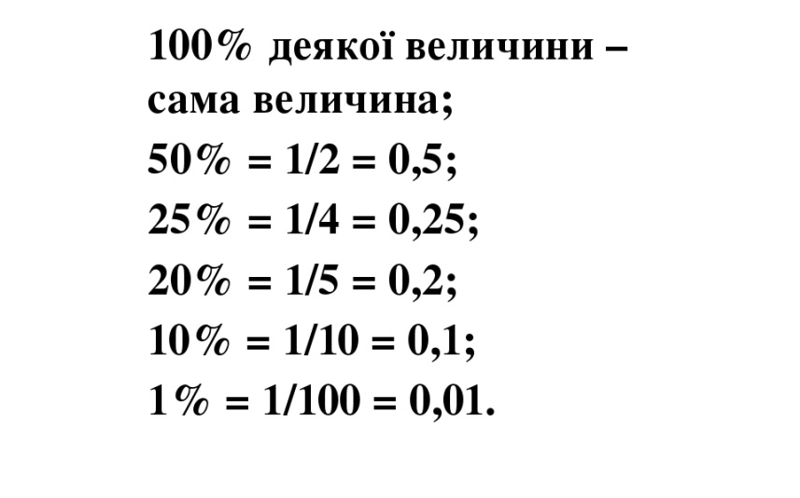

Діагностична контрольна робота
1.Знайти:
1 % от 40,8 кг 2 % от 1 370 м
10 % от 4 195 грн. 50 % от 4 000 км
2.Задача
У селищі 2 400 будинків. 25 % усіх будинків – дерев’яні, а решта – цегляні. Скільки цегляних будинків у селищі?
3.Розв’язати приклади:
619, 2 + 378,7 *36 – 9,69 =
(49 м 18 см + 7 м 82 см ) : 5 =
500 ц – 36 ц 6 кг * 13 =
9 кг 800 г * 26 =
204,695 – 179, 37 =
709 405 + 1 457 * 3 – 46 075 =
4. Накреслити куб зі стороною 5 см. Знайти його об’єм.

